gehixago eta hobeto

CORRIGIENDO LOS ERRORES EN EL HABLA

Prakak jantzi dittut (jantzi naiz) Me he puesto los pantalones
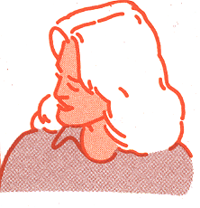
Todavía no te has puesto los zapatos?
Date prisa, que vas a perder el autobús.
Este es un error muy común. El verbo “jantzi” (vestir, ponerse) se utiliza en forma intransitiva y transitiva, según lo que digamos.
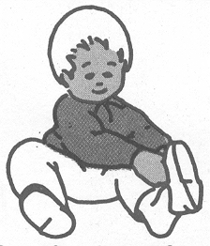
Oraindik ez diTtuzu zapatak jantzi?
Azkar ibili, autobusa galduko dozu eta!

- Sorgin jantziko naiz. | Me vestiré de bruja.
- Bai, amaren soiñeko beltza jantziko dot(naiz), | Sí, me pondré el vestido negro de mamá,
- Izebak erregalautako kapela beltza be jantziko dot (naiz), | También me voy a poner el sobrero negro que me regaló la tía.
eta erratza hartu eta hegaran egingo dot! | Y cogeré la escoba para volar!!
Para hacer con ayuda de tu hijo/a:
- Iruñean zapi gorrixa jantziko _______________ (gara/dogu), Donostian, aldiz, urdiña.
En Iruñea nos pondremos el pañuelo rojo, en Donostia, en cambio, el azul.
- Jantzi _______________(zaren/dittuzun) praka horrek apurtuta dare, erantzi eta josiko dotsut.
Esos pantalones que te has puesto están rotos, quítatelos y te los coseré.

Atención!
Para decir que nos ponemos y quitamos la ropa, los zapatos, el sobrero, etc. utilizamos los verbos JANTZI y ERANTZI (ponerse y quitarse).
Utilizamos los verbos IPINI y KENDU (poner y quitar)) cuando queremos poner la ropa en algún sitio, en el armario, en la mesa, en la lavadora, etc.
gehixago eta hobeto

CORRIGIENDO LOS ERRORES EN EL HABLA

Zure moduan /zuk bezala egingo dot... (zure bezala)
Haré como tú, por si acaso...
Begira, aitta, atletak bezala egitten dot!!
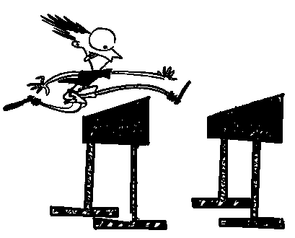
Las palabras “bezala” y “modua” –que significan “como” son sinónimos, pero no se utilizan de la misma manera.
En la zona de Bergara se utilizaba sobre todo “modua” y tal vez se deba a ello que hoy se utilice incorrectamente “bezala”.
Mira los siguientes ejemplos:
Mira, papá, salto como los atletas!!

Nik zure moduan egingo dot. |  | Nik zuk bezala egingo dot. (zure bezala)
Haré como tú.
Alabia amaren modu-modukoa da |  | Alabia ama bezalakotxia da. (amaren bezalakoxea)
La hija es igual que (como) la madre.
Edurraren moduan urtu zan. |  | Edurra bezala urtu zan. (edurraren bezala)
Se derritió igual que (como) la nieve
Berandu, betiko moduan |  | Berandu, beti bezala. (betiko bezala)
Tarde, como siempre

Completa las siguientes oraciones:
Lehengo __________ egingo dozue? (moduan/bezala) (Haréis como antes?)
Zu ______________ da. (modukoa/bezalakua) (Es igual que tú.)
Hango ____________ hemen be. (moduan/bezala) (Aquí como allí)
Aurten be, iaz ________________. (moduan/bezala) (Este año también, como el año pasado)

